**TEMA 4: AFASIA DE BROCA**

* **INTRODUCCIÓN:**

**La afasia es el estado patológico en que se altera el lenguaje como consecuencia de una lesión cerebral.**

* **TRAS LAS HUELLAS DE BROCA:**

Broca, denominó a estos cuadros con el término afemia. Trosseau, introdujo el término afasia. Posteriormente, Wernicke contribuyó a ampliar su concepto al encontrar una zona responsable de la comprensión del lenguaje.

La afasia de Broca se caracteriza por un habla lenta, laboriosa y poco fluida. Aunque la pronunciación de muchas palabras suela ser defectuosa, aquellas que consiguen emitir tienen significado. La región posterior de los hemisferios cerebrales tiene algo que decir, pero la lesión del lóbulo frontal hace que a estos pacientes les resulte difícil expresar verbalmente tales pensamientos.

La causa más frecuente de afasia es el ictus, principalmente provocado por lesiones en el territorio de **la arteria cerebral media (ACM) izquierda**, que irriga las áreas del lenguaje. Otras causas de afasia pueden ser el TCE, un tumor cerebral, una resección quirúrgica o una infección.

Parece evidente que las lesiones limitadas de manera estricta al área de Broca no son suficientes para producir el síndrome. En caso de lesiones específicamente limitadas al área de Broca **(áreas 44 y 45 de Brodmann)** de forma habitual sólo se observan defectos leves en la agilidad articulatoria, cierto “acento extranjero” y una habilidad reducida para hallar palabras. La hemiparesia y la apraxia suelen ser mínimas. Esta forma se le denomina **de tipo I**, **menor** o **del área de Broca.**

La forma extensa o síndrome completo sólo se observa si adicionalmente el daño se extiende a la **región opercular**, la **circunvolución precentral**, la **ínsula anterior** y la **sustancia blanca paraventricular** y **periventricular.** A esta forma se le denomina de **tipo II o Extendida.**

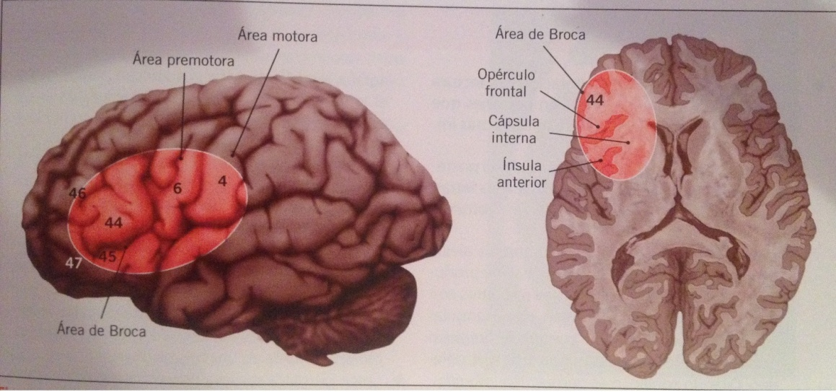

La afasia de Broca suele acompañarse de parálisis motora derecha de gravedad variable, desde una hemiplejía total a tan sólo debilidad de la cara o extremidad superior. Los déficits sensoriales son menos frecuentes. Como alteraciones asociadas: **apraxia ideomotora** (incapacidad de usar las extremidades derechas intactas para realizar las acciones requeridas por el examinador) y la **apraxia del habla** (alteración de la programación articulatoria).Paciente consciente de sus dificultades y manifiesta un estado de ánimo cuasidepresivo.

El **lenguaje espontáneo** se caracteriza por su falta de fluidez. Usan palabras sueltas y frases cortas emitidas con gran esfuerzo, lentitud y dificultad. Errores en la selección de fonemas, lo que da lugar a la aparición de parafasias fonológicas (sustituciones o transposiciones de fonemas “cuepro” por cuerpo). También son frecuentes las omisiones y las simplificaciones de los grupos consonánticos. Suelen reconocer que su pronunciación es incorrecta e intentan corregirla.

**Errores típicos**: **simplificación silábica:** tes por tres; **anticipación:** lela por tela; **perseveración:** pepo por peso; **sustitución de fonemas:** fricativos: /f/, /s/ y /j/ por oclusivos /p/, /t/ y /k/; **agramatismo:** perro jardín por los perros están en el jardín. Este conjunto de alteraciones puede verse agravado por la presencia de disartria (problemas en la ejecución motora del habla). Este conjunto de alteraciones puede verse agravado por la presencia de disartria (problemas en la ejecución motora del habla).

La expresión de los pacientes es agramatical. La morfosintaxis implica el nivel más elevado en el análisis y la organización de la estructura gramatical. La afectación de esa capacidad provoca agramatismo, dificultad del paciente para utilizar construcciones correctas desde el punto de vista morfosintáctico. Este trastorno puede aparecer solo, sin que exista ninguna dificultad para la pronunciación de las palabras. Los pacientes con Broca, a veces emplean términos funcionales. Tampoco suelen utilizar marcadores gramaticales como “-aba” ni auxiliares como el verbo “haber”. A menudo, hacen gestos para complementar su escaso lenguaje verbal.

El segundo déficit es la **anomia,** dificultad para hallar la palabra adecuada a partir de la alteración de la capacidad para seleccionar los programas específicos de cada palabra individual. La denominación es generalmente pobre, aunque mejora con las ayudas fonéticas y contextuales.

La **lectura** suele encontrarse alterada. Se denomina alexia a la alteración en la lectura que aparece tras daño cerebral en personas que tenían la lectura adquirida. Los dos tipos más importantes son:

**Alexia pura**, también denominada alexia posterior, se considera más una agnosia a las letras. **Alexia con agrafia** o alexia angular. A diferencia de los pacientes con alexia pura, los que presentan alexia angular no pueden leer ni escribir aunque se empleen otros canales no visuales: lectura en la piel, deletreo. Cuando copian, más que escribir, dibujan.

La **escritura** tiende también a estar alterada. La **agrafía** afecta a la escritura en personas que antes del daño cerebral tenían una escritura adquirida. En general es un buen reflejo de la expresión oral: si la afasia es fluida, la agrafía también lo será; si aparecen parafasias en el lenguaje oral, se observarán paragrafias en el escrito.

Entre los procesos lingüísticos que pueden quedar afectados tras una lesión cerebral, se deben considerar también los provocados por lesiones en el hemisferio derecho. Se afectará la prosodia (melodía, entonación, acentuación, etc) o los aspectos más sutiles del lenguaje: percepción y empleo del humor, de los dobles sentidos, entre otros.

La agramaticalidad en la producción parece alterar la capacidad de los pacientes para utilizar dicha información gramatical en la comprensión, como la acción de ordenar una serie de palabras para decodificar el significado de la frase. La agramaticalidad y la anomia se producen normalmente por lesiones subcorticales o de la neocorteza del lóbulo frontal inferior.

En definitiva, las características fundamentales de la afasia de Broca son: habla no fluida (telegráfica) y agramatismo, comprensión más preservada que la expresión, repetición muy alterada, denominación alterada, alteración de la lectura y la escritura y dificultad en los movimientos bucofaciales.

* **PLANTEAMIENTO GENERAL DEL CASO. HABLA TELEGRÁFICA**

**Primeros informes:**

Víctor, 25 años, diestro. Accidente automovilístico con resultado de TCE grave (Glasgow 6/15). Salida de masa encefálica por conducto auditivo derecho. Desviación de la comisura bucal a la izquierda y pupilas isocóricas reactivas.

Fractura temporoparietal derecha, contusión hemorrágica parenquimatosa frontal izquierda abierta al espacio subdural, hemorragia subaracnoidea hemisférica izquierda, hematoma subdural laminar en convexidad izquierda, con leve efecto masa sobre línea media.

Suspensión de barbitúricos, Víctor despierta con hemiparesia derecha y signos de afasia (emite sonidos y responde a órdenes verbales sencillas).

Al traslado es intervenido de urgencias por presentar un hematoma subdural en el hemisferio izquierdo, con desplazamiento de estructuras de la línea media, y se le realiza trépano frontal posterior izquierdo. En el postoperatorio, presenta dos crisis comiciales parciales controladas sin medicación. TC de seguimiento que revela la desaparición del hematoma y del desplazamiento de estructuras de la línea media.

EEG que muestra evidente encefalopatía difusa, que se manifiesta por signos acusados de irritación-sufrimiento cerebral de tipo focal en la región temporal derecha y signos de daño difuso en la totalidad de los hemisferios, con claro predominio izquierdo.

**Evaluación neuropsicológica inicial:**

En los TCE, los mecanismos de rotación, golpe-contragolpe, aceleración y desaceleración que acontecen provocan hemorragias, lesiones axonales difusas y laceraciones focales, quedando dañada tanto la sustancia gris como la sustancia blanca. Como consecuencia, las manifestaciones clínicas abarcan un amplio campo.

En las fases iníciales de un TCE los síntomas no dan demasiada información. En fases posteriores, los déficits en diversas áreas (cognitivas, sensoriales, ejecutivas, motora o lingüísticas) son los que influirán directa o indirectamente en la comunicación, produciendo, p.ej, disminución de la velocidad de procesamiento y dificultades para enfocar la atención ante requerimientos concretos y demandas del entorno (por afectación del sistema reticular ascendente y regiones prefrontales).

Otra secuela frecuente tras TCE es la alteración de la memoria anterógrada (por afectación del hipocampo), necesaria para cualquier nuevo aprendizaje, lo que influye negativamente en el proceso de recuperación.

Las funciones ejecutivas, capacidades que permiten al individuo adaptarse a los cambios del entorno, también se ven afectadas con mucha frecuencia en el TCE por lesión de la corteza prefrontal. Las repercusiones sobre la comunicación son múltiples debido a la estrecha relación entre pensamiento y lenguaje, como la desorganización del discurso, la pérdida de la atención… el aspecto de la comunicación más afectado es el pragmático, debió a dificultades para elaborar, juzgar y seleccionar las conductas lingüísticas apropiadas a las normas de un grupo o situación social. La falta de conciencia de los déficits (anosognosia) influye negativamente en la rehabilitación.

La comunicación puede verse afectada por lesiones en el hemisferio dominante para el lenguaje, causando alteraciones específicas del lenguaje de tipo afásico. Según la localización y la extensión de la lesión, las dificultades que presenta el paciente varían desde una anomia o una acusada disartria hasta un síndrome afásico.

Víctor se muestra colaborador y atento. Dificultades cognitivas en si vida cotidiana, como problemas de memoria, reconocimiento de caras y en la comprensión si se le dan órdenes “muy complicadas”. En ciertas ocasiones presenta un comportamiento más infantil.

Se le administró el **Test de Boston para el Diagnóstico de Afasia (TBDA).** Se utilizaron instrumentos para la evaluación de aspectos específicos del lenguaje, como el **Test de Token** y el **Test de Vocabulario de Boston** y pruebas de fluidez verbal.

* **MODELOS TEÓRICOS DE LA AFASIA DE BROCA**

Según las concepciones actuales, el lenguaje sería el resultado de la actividad sincronizada de amplias redes neuronales constituidas por regiones corticales y subcorticales y por numerosas vías que las interconectan de forma recíproca. Damasio y Damasio (2000) proponen que el procesamiento del lenguaje depende de la íntima interrelación con tres grandes sistemas:

Un **sistema de ejecución,** en la región perisilviana del hemisferio dominante, que incluye las áreas de Broca y de Wernicke, la circunvolución angular, la corteza auditiva, la corteza motora, la corteza somatosensitiva y los ganglios basales izquierdos. Tiene dos componentes conectados bidireccionalmente por el fascículo longitudinal superior.

Un **sistema de mediación**, que se ubica alrededor del sistema de ejecución. Participa en la evocación de un concepto a partir de la forma verbal, viceversa. También dirige la generación de estructuras de oraciones que establecen relaciones entre conceptos.

Un **sistema semántico o conceptual**, que abarca grandes extensiones corticales de ambos hemisferios.

El sistema perisilviano anterior es decisivo para la articulación y la gramática. Formado por estructuras cuya lesión produce la verdadera afasia de Broca, que incluye las áreas 44 y 45 (área de Broca), la corteza lateral adyacente (partes de las áreas 6,8, 9, 10 y 46), la ínsula y la sustancia blanca subyacente. Entre las estructuras subcorticales involucradas en este circuito los ganglios de la base tienen un papel relevante.

Las lesiones en este sistema producen una drástica alteración en la fluidez, con una producción distorsionada. Uso inapropiado, o inexistente, de preposiciones, conjunciones, verbos auxiliares, etc. Las lesiones en el área de Broca no sólo conllevan trastornos en la producción, sino que también aparecen dificultades en la comprensión de frases en las que el significado sea muy dependiente del orden de las palabras y de las preposiciones (comprensión asintáctica).

Los tipos de oraciones que los pacientes exhiben mayores dificultades son las pasivas y las relativas de objeto (“el pájaro que el gato persiguió era grande”), pero no tienen problemas con las oraciones activas o las relativas de sujeto (“el pájaro que persiguió el gato era grande”). No sería el conocimiento gramatical el que se encuentra alterado en los pacientes con agramatismo, sino la capacidad de utilizarlo eficientemente en tiempo real para dar una interpretación adecuada a las oraciones más complejas desde el punto de vista sintáctico. Este efecto no se encuentra en pacientes con afasia de conducción o con una afasia de Wernicke. Estudios con RM o PET en pacientes sanos, puso de manifiesto que el área de Broca y las regiones adyacentes se activan al manipular el establecimiento de dependencias sintácticas adyacentes.

* **PERFIL NEUROPSICOLÓGICO DE VÍCTOR**

**Resultados de la evaluación del lenguaje:**

La exploración de los procesos lingüísticos mostró un perfil típico de afasia de Broca, con una articulación torpe, habla poco fluida y sobreesforzada, con silabeo y distorsión de los fonemas; en definitiva, un habla telegráfica y aprosódica.

La repetición y la denominación por confrontación visual también se encontraron afectadas siendo frecuentes las parafasias verbales. Alguna mejoría en la denominación cuando se le ofrecían claves de tipo fonético.

Se identificaron importantes alteraciones en la lectura y la escritura. Con respecto a la escritura, mostró múltiples errores ortográficos, omisiones y sustituciones, tanto al dictado como de manera espontánea. La producción escrita también reflejó los problemas gramaticales descritos en la expresión verbal, es decir, simplificación sintáctica, omisión de palabras y uso inadecuado de morfemas gramaticales. 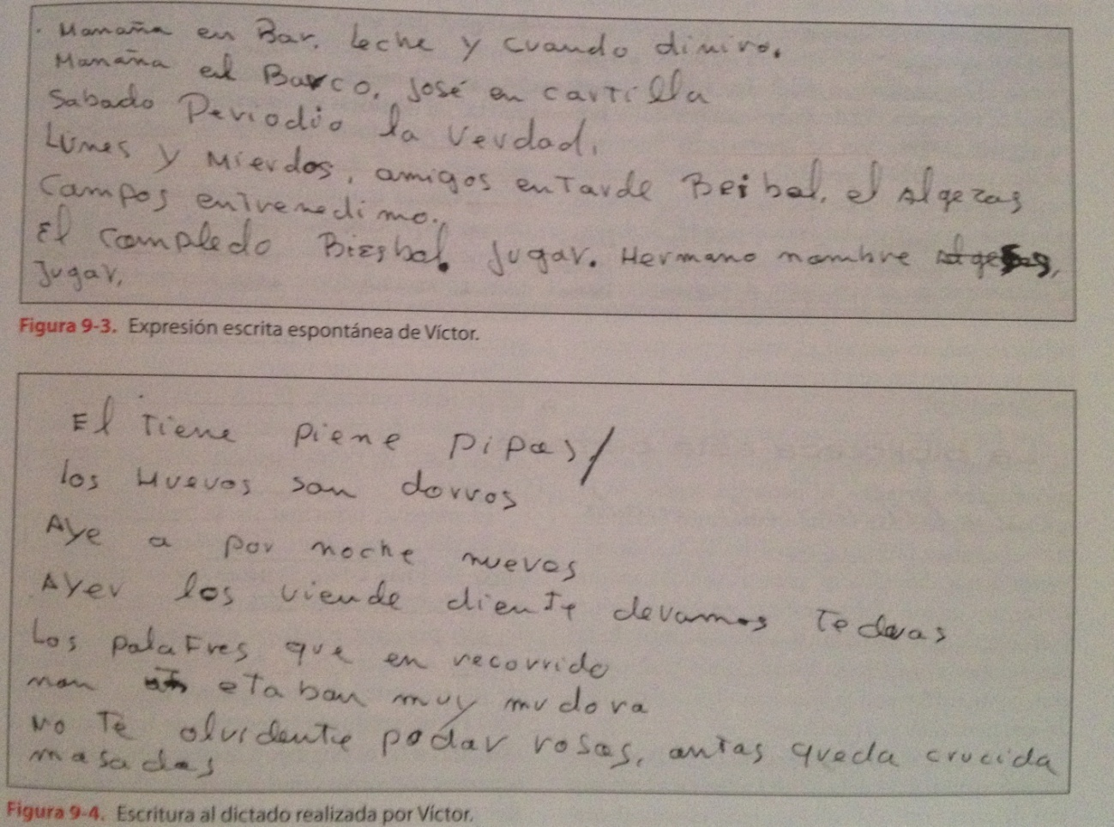

Los resultados en las pruebas de comprensión auditiva del lenguaje fueron variables dependiendo de la extensión y la complejidad de la información. Con material sintácticamente más complejo, dificultades para realizar la tarea. Así como el Test de Token no tuvo problemas con las primeras secciones, sí con las últimas.

**Resultados de la evaluación de otras funciones cognitivas:**

La mayoría de las funciones cognitivas se encontraron dentro de la normalidad: velocidad de procesamiento de la información, atención y vigilancia con material no verbal, la orientación personal, espacial y temporal, la memoria remota, las funciones visuoespaciales, visuoperceptivas, visuoconstructivas, las funciones premotoras y las praxias idemotoras e ideacionales. Las funciones que sí se encontraron afectadas estaban influidas de alguna manera por las alteraciones lingüísticas, como es el caso de las observadas en tareas atencionales en las que el material que se usaba eran estímulos verbales.

Las funciones ejecutivas valoradas (formación de conceptos y flexibilidad del pensamiento) se encontraron alteradas. El paciente, presentaba comportamientos infantiles que no presentaba antes del TCE. Tenía dificultades para el cálculo mental y escrito cuando debía realizar multiplicaciones y divisiones por pérdida de automatismos de las operaciones aritméticas.

Déficits en la memoria con material visual.

* **EVOLUCIÓN Y TRATAMIENTO DE LA AFASIA DE BROCA**

Las alteraciones del lenguaje observadas, durante los primeros días y semanas posteriores a la lesión cerebral, suelen ser muy variadas y graves. Sin embargo, se produce una restauración rápida a medida que el cerebro se recupera de la lesión. Este periodo se conoce como recuperación espontánea y se explica por dos causas: la **primera** es la plasticidad cerebral y la **segunda** la reaparición del tejido dañado (restablecimiento del flujo sanguíneo, reabsorción de la hemorragia y disminución del edema, si se produjeron, y del efecto de la diasquisis). La duración de la fase de recuperación espontánea algunos autores proponen 1 mes y otros alrededor de 6 meses. La etiología de la lesión es un factor importante que puede influir en el proceso de recuperación.

Las afasias traumáticas tienen mejor pronóstico que las vasculares, debido, en primer lugar, a que raramente implican a todas las áreas lingüísticas; en segundo lugar, a que son de menor volumen que las de origen vascular y, en tercer lugar, suelen producirse en jóvenes a diferencia de las vasculares que suelen producirse en personas de avanzada edad. El tipo y la gravedad de la afasia también tienen valor pronóstico, de forma que la afasia de Broca puede derivar en una afasia anómica.

El **objetivo principal de la rehabilitación** es mejorar la calidad de vida de los pacientes. Posibles consecuencias como la evitación y el aislamiento social del paciente y de la familia son procesos reactivos que deberían poderse atenuar o evitar. El tratamiento de un paciente afásico requiere, según Martinell (2011), un conjunto integrado de intervenciones dirigidas a: a)el lenguaje y la comunicación; b)los aspectos cognitivos-conductuales y de adaptación del paciente; c)la intervención con la familia y, d) los aspectos sociales.

Junqué et al (2004) indican los aspectos concretos en los que debería centrarse el tratamiento de rehabilitación para pacientes con afasia de Broca. Los objeticos son:

**1. Desbloqueo de las funciones lingüísticas conservadas, con máxima potenciación de ellas:**

- Comprensión del lenguaje oral

- Comprensión del leguaje escrito

-Gesticulación manual

- Cálculo simple

- Dibujo

**2. Estimulación para la recuperación de los déficits propios de la zona lesionada, trabajando sobre:**

- Apraxia bucofacial

- Capacidad de secuenciar

- Escritura

- Agramatismo

- Actividades complementarias